Все, что выделено маркером, необходимо переписать в тетрадь для теории. Конспект будет проверен после выхода с дистанционного обучения.
АККОРДЫ
Аккорд – это созвучие из 3-х и более нот.
Трезвучие – это аккорд из 3-х звуков, расположенных по терциям.
В зависимости от того, какие терции входят в состав трезвучия и в каком порядке, выделяют 4 вида трезвучий:
Обозначение | Название | Строение
Б⁵₃ | Большое (мажорное) трезвучие | б3+м3
М⁵₃ | Малое (минорное) трезвучие | м3+б3
Ув⁵₃ | Увеличенное трезвучие | б3+б3
Ум⁵₃ | Уменьшенное трезвучие | м3+м3

У каждого трезвучия есть два обращения: секстаккорд и квартсекстаккорд.
Обозначение | Название | Строение
Б₆ | Большой (мажорный) секстаккорд | м3+ч4
М₆ | Малый (минорный) секстаккорд | б3+ч4
Ум₆ | Уменьшенный секстаккорд | м3+ув4
Ув₆ | Увеличенный секстаккорд | б3+ум4
Б⁶₄ | Большой (мажорный) квартсекстаккорд | ч4+б3
М⁶₄ | Малый (минорный) квартсекстаккорд | ч4+м3
Ум⁶₄ | Уменьшенный квартсекстаккорд | ув4+м3
Ув⁶₄ | Увеличенный квартсекстаккорд | ум4+б3

Для того, чтобы построить аккорд от ноты вверх, надо от заданной ноты построить первый интервал, а затем от получившейся – второй интервал.

Например:
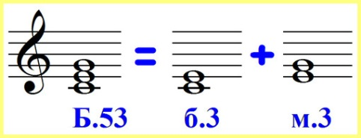 или 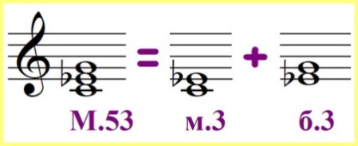
Для того, чтобы определить вид аккорда, необходимо определить, какие интервалы входят в его состав. Состав аккорда определяется снизу вверх.

ЗАДАНИЕ
В рабочей тетради (Г.Калинина) выполнить упражнение №2, 3 на странице 18.
Выполненную работу сфотографировать и прислать мне на почту (subbotina.a.s@mail.ru) 16 апреля.

Желаю успехов!

Обращение – перенос нижнего звука на октаву вверх.

